ESTIMADAS FAMILIAS:
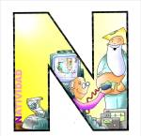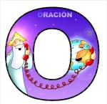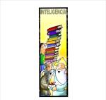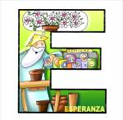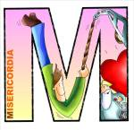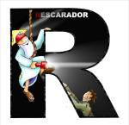
Estamos a un mes de concluir el Ciclo Lectivo 2020 y por eso queremos como Equipo Directivo resaltar algunas recomendaciones para tener en cuenta.
En este contexto hemos encontrado, tanto docentes como familia, distintas formas de sostener la escolaridad apelando a la creatividad para mantener el vínculo pedagógico, trazando caminos con acciones viables para el desarrollo de la enseñanza aprendizaje en el formato de la escuela remota.
En este sentido y ya comenzando a delinear el Informe que recibirán sus hijos cuando concluyan las clases, es de suma importancia el cumplimiento de la entrega de las EVIDENCIAS DE APRENDIZAJE; ya que éstas responden al propósito de poder visualizar en cada uno de los espacios curriculares, los aprendizajes de los alumnos/as pero siempre a partir de las actividades de enseñanza, en la que los docentes les propusieron participar.

Esto nos invita a repensar la importancia de asegurar que los alumnos puedan apropiarse de los saberes y prácticas vinculados no sólo a Lengua, Matemática y Ciencias sino también a los aprendizajes y contenidos de los diversos espacios curriculares que en el Diseño Curricular de la Provincia se estipulan, dado que se trata del inicio de un proceso formativo de larga duración en cada uno de dichos espacios. Otros espacios como Informática Aplicada, Inglés y Educación Religiosa; pertenecen al Proyecto Educativo Institucional de nuestro colegio y como tal, adhieren al elegirlo para la educación de sus hijos.
En este sentido y atendiendo a las diferencias del trabajo realizado y sostenido con nuestros alumnos, podremos mirar lo alcanzado al finalizar este año escolar –diciembre 2020 y para quienes finalicen en febrero/marzo 2021 trabajaremos en el diseño de estrategias de acompañamiento para el logro de los objetivos propuestos.

Otra recomendación a tener en cuenta es que TODOS los docentes (de aula y especiales) recibirán EVIDENCIAS hasta el día LUNES 30 de NOVIEMBRE. Luego de esa fecha se harán las devoluciones correspondientes de lo recibido. Apelamos a la responsabilidad y al compromiso familiar de la entrega de todo lo adeudado antes de esa fecha para quienes estén en esta situación
Los alumnos continuarán recibiendo actividades ya que el ciclo lectivo finaliza el día 15 de diciembre.

Seguimos sosteniendo los vínculos entre la Escuela y la Familia a través de los canales de comunicación que están en uso:
- Grupo de whatsapp vigente desde el comienzo de la cuarentena.
- Correo Electrónico de la docente de grado
- Correo electrónico de los profesores de materias especiales
- Para consultas a Directivos y Secretaría del Nivel Primario el correo electrónico: consultasprimariaces@gmail.com
Se continúa con el seguimiento de los aprendizajes de los estudiantes en casa en esta 33 ª. semana, solicitándose esta vez, evidencias de aprendizaje de LENGUA

“Viva el Espíritu Santo en nuestros corazones y en los corazones de todas las personas”

EQUIPO DIRECTIVO NIVEL PRIMARIO
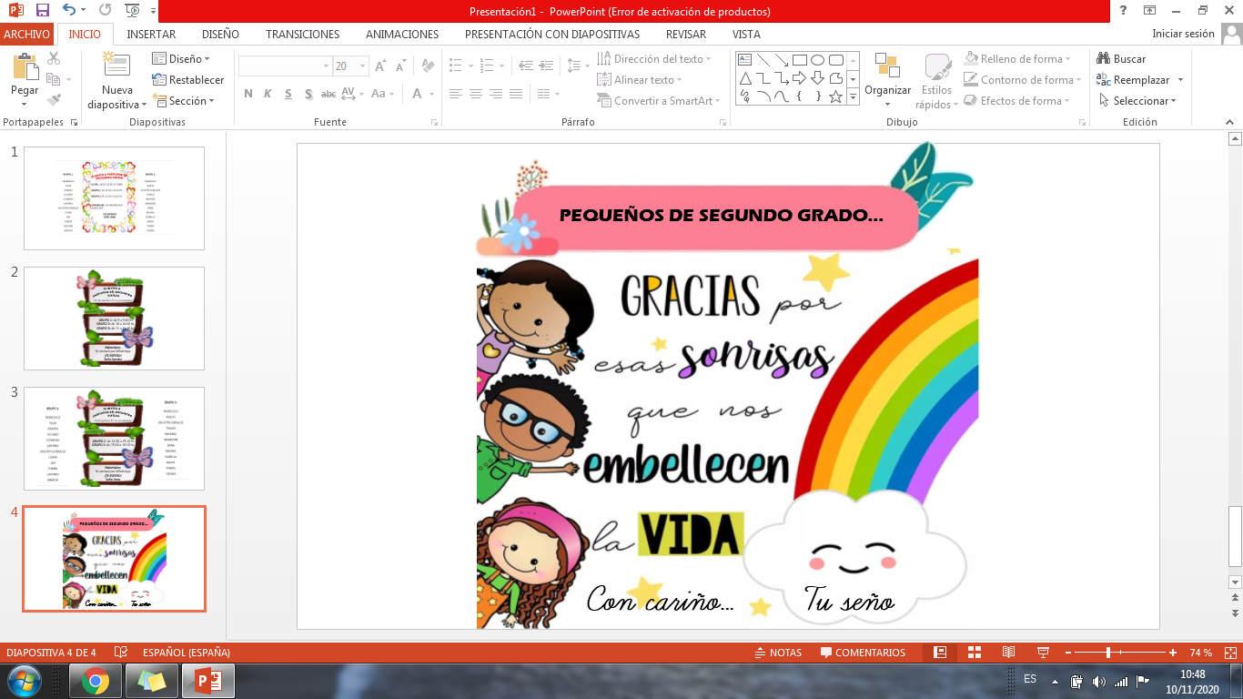
Fecha: Lunes 16 de noviembre.
MATEMÁTICA
¿Cuántas veces se repite?
Resuelve escribiendo las sumas. (Mira el ejemplo)
- Si una mesa tiene 4 patas. ¿Cuántas patas tienen 5 mesas?
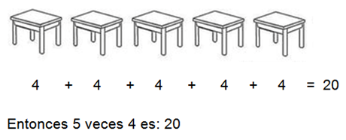
- Si un dado tiene 6 puntos. ¿Cuántos puntos tienen 2 dados?
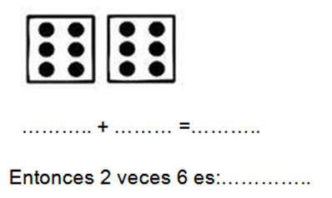
- Si una mano tiene 5 dedos. ¿Cuántos dedos hay en 3 manos?
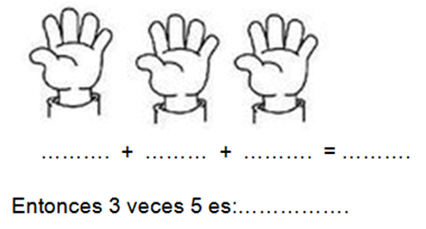
- Si una persona tiene 2 ojos. ¿Cuántos ojos hay 6 personas?
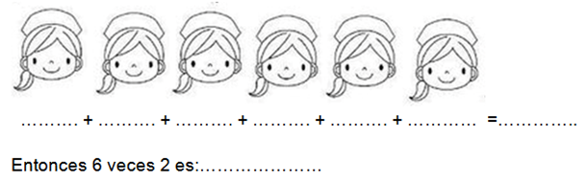
Ahora a pensar…
Resuelve dibujando y escribiendo el cálculo. Luego escribe la respuesta.
- ¿Cuántas ruedas hay en 3 bicicletas?.................................
- ¿Cuántos ojos hay en 8 caras?.........................................
- ¿Cuántas patas hay en 2 sillas?........................................

INFORMÁTICA
¡HOLA CHICOS! ESTA SEMANA VAMOS A TRABAJAR CON EL BARRIO
A continuación, aquí te dejo la explicación de la actividad:

https://www.youtube.com/watch?v=9IG1Ds3F88k&feature=youtu.be

Actividades
1- Copia la imagen en Paint y realiza la actividad.
2- Observa atentamente la planilla y escribe en qué celda se ubica cada servicio.
3- Recuerda primero escribir la letra y luego el número.
4- Guarda la imagen en tu computadora.
Los alumnos que no tienen computadora deberán realizar la planilla en una hoja, escribir el nombre y apellido.
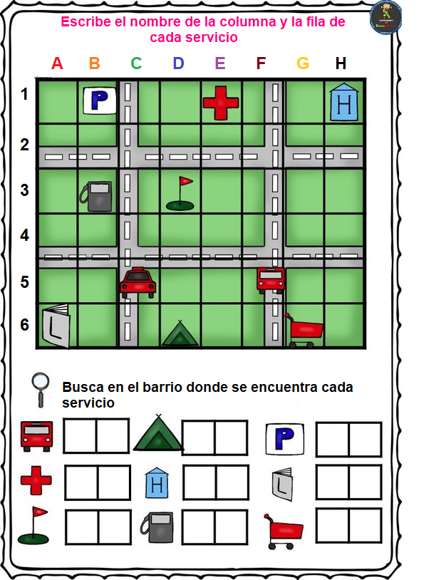

ESTA EVIDENCIA NO DEBE SER ENVIADA AL DOCENTE POR MAIL

Fecha: Martes 17 de noviembre.
LENGUA
Seguimos trabajando con párrafo y oración
Observa el siguiente ejemplo.
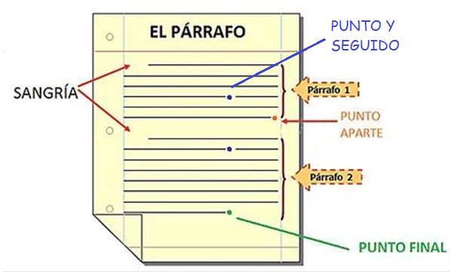
Ahora trabajamos en un texto.
Observa las partes marcadas en el siguiente texto.
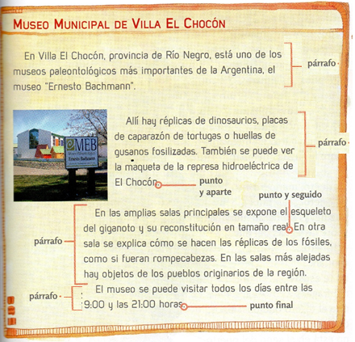
Responde:
1- ¿Cuántos párrafos tiene el texto? ………………………………………..Números.
2- Marca con color naranja las sangrías.
3- ¿Cuántas oraciones tiene el tercer párrafo?
4- Anota en qué párrafo se habla de cada tema.
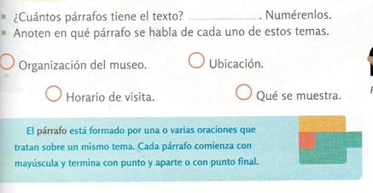

A buscar…
Busca en diarios o revistas un texto breve (de dos o tres párrafos) y marca:
- Con color naranja las sangrías.
- Con color azul los puntos seguidos.
- Con color rojo los puntos y aparte.
- Con color amarillo el punto final.
Completa el siguiente cuadro:
El texto tiene …………………. párrafos, el primer párrafo tiene …….. oraciones y el último párrafo tiene……. oraciones.

CIENCIAS SOCIALES
Artesanal o industrial:¡A trabajar y elaborar!
Hacemos un poco de repaso.
Luego de todo lo que hemos aprendido sobre la fabricación de los productos, ¡te invito a ponerte a prueba!
- En la página n° 141 podrás observar imágenes que te muestran cómo se fabrican algunos productos: (Encontrarás la página en el ANEXO).
- Te invito a que las observes y ordenes cada paso como indica la consigna.
- Luego, completa el recuadro de cada uno respondiendo si es un producto artesanal o un producto industrial. Al lado, escribe qué producto se está fabricando en esas imágenes.
Ahora nos vamos a las páginas n° 120 y n° 121:
- Observa las imágenes y lee los textos de esas páginas. (Encontrarás las páginas en el ANEXO).
- Marca con una cruz la opción correcta:
- La imagen muestra un espacio rural o de campo.
- La imagen muestra un espacio urbano o de ciudad.

- Completa las actividades que propone la página n° 121.
Ahora, trabajamos en el cuaderno:
- ¿Qué producto artesanal rodeaste en las páginas n° 120 y 121?
- ¿Qué producto industrial rodeaste?
- Completa escribiendo el producto que rodeaste y una materia prima utilizada para fabricar cada uno de esos productos:
PRODUCTO ARTESANAL MATERIA PRIMA UTILIZADA
...................................... ......................................

PRODUCTO INDUSTRIAL
...................................... ......................................

Fecha: Miércoles 18 de noviembre.
GEOMETRÍA
Pegando, pegando, una figura se va formando
Haciendo memoria… ¿Recuerdas el nombre de estas figuras geométricas?
Completa, con las vocales que faltan, el nombre de cada figura.
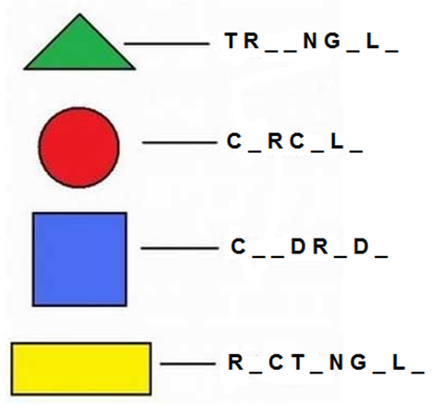
Para recordar…
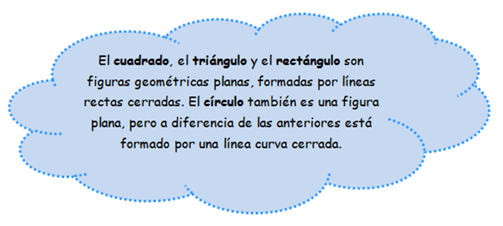
Recorta las figuras que se encuentran en el anexo y, sobre una hoja en blanco, pégalas siguiendo estas instrucciones.
- Ubica un círculo grande en el centro de la hoja.
- Coloca un triángulo grande arriba del círculo y coloca un rectángulo grande debajo de él. (del círculo)
- Ubica dos círculos pequeños sobre el rectángulo, uno debajo del otro.
- Coloca un cuadrado pequeño a la izquierda del rectángulo.
- Coloca un triángulo pequeño a continuación del cuadrado.
- A la derecha del rectángulo, realiza lo mismo que hiciste en los puntos 4 y 5.
- Debajo del rectángulo, coloca dos cuadrados grandes, uno al lado del otro.
- Por último, ubica dos círculos grandes debajo de cada cuadrado grande.
¿Qué imagen se formó?......................................................................... Pégala en el cuaderno.
Con las figuras geométricas que te sobraron, arma tú un dibujo.

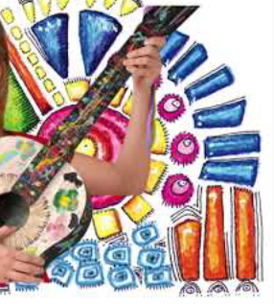
MÚSICA

10 de Noviembre
“Día de la tradición”
¡¡Hola chicos!! Espero que todos estén muy bien en casa, junto a su familia. Este encuentro nos permite compartir una vez más, un momento musical.
Hoy les propongo conocer una nueva canción, su nombre es: “Chacarera del Choripán” y su autor es Cordobés, se llama: Eduardo Allende.

El link de la canción es:

https://youtu.be/n71BQ182H3A

Recuerda
• Colocar fecha y título, Música: “Chacarera del Choripán”.
• Pegar la copia del texto y realizar un dibujo.

Pan choripán, chori, chori, choripán.
Pan choripán, chori, chori, choripán.

Por las aguas del Suquía,
vá flotando un calefón,
agarrado a la perilla,
lo maneja un gran ratón.

Pan choripán, chori, chori………….

Parado a grito pelado
Grita ¡Chori, Choripán!
El ratón está embalado
Todos lo quieren comprar.

Pan choripán, chori, chori………….

Chimichurri, tomatito,
Con mostaza y buen olor,
El ratón me ha convencido
Que le compre un “sanwichón”

Chacarera cordobesa con gustito a choripán,
Fíjate en la mayonesa para que no te haga mal.

Cuando abrí el choripán,
Para ver como lo hizo,
En vez de poner chorizo,
le había puesto celofán.

Pan choripán, chori, chori………….

Para cuando fui a quejarme,
El ratón ya estaba lejos,
Devolveme los pesitos
Que es lo único que tengo.

Pan choripán, chori, chori………….

Él seguía comerciando
celofán de contrabando
sacame del papelón o
te hundo el calefón

Chacarera cordobesa con gustito a choripán,
Fíjate en la mayonesa para que no te haga mal.

Letra y Música: Eduardo Allende.

Responde
1) ¿Qué es una Chacarera?
2) ¿En qué lugar del país se la escucha y baila más?
3) ¿De qué habla la canción?

Espero les haya gustado la canción con ritmo folklórico. Hasta el próximo encuentro.
Bendiciones. Seño María del Carmen y Seño Andrea

IMPORTANTE: No deben enviar evidencia de esta actividad.

Fecha: Jueves 19 de noviembre.
LENGUA
A trabajar solitos.
Lee el siguiente texto.

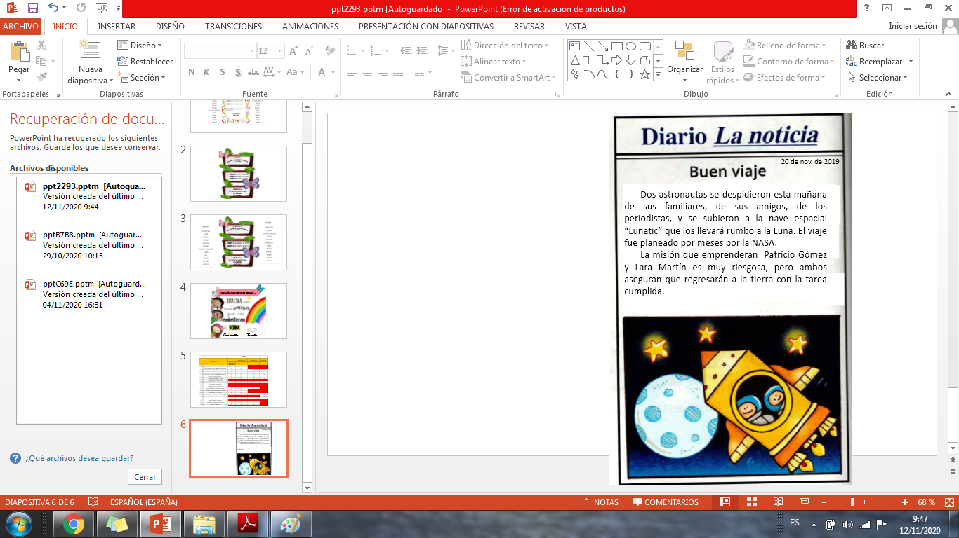
Responde oralmente:
¿Qué tipo de texto es?
¿Qué fecha tiene la noticia?
¿Cómo se llama el diario?

¡Manos a la obra!
1- Marca...
- Con color naranja las sangrías.
- Con color azul los puntos seguidos.
- Con color rojo los puntos y aparte.
- Con color amarillo el punto final.
- Con llave los párrafos y enuméralos.
2- Completa el siguiente cuadro.
El texto tiene ………….. párrafos.
El primer párrafo tiene ……... .oraciones.
El segundo párrafo tiene …………. oraciones.

LUEGO DE REALIZAR LAS ACTIVIDADES 1 Y 2, PÍDELE AL ADULTO QUE TE ACOMPAÑA QUE SAQUE UNA FOTO Y LA ENVÍE A TU SEÑO POR EMAIL O POR WHATSAPP A LA MAMÁ REFERENTE. NO OLVIDES COLOCAR TU NOMBRE Y APELLIDO.

Fecha: Viernes 20 de noviembre.
CIENCIAS NATURALES
¡FORMAS PARA TODOS LOS GUSTOS!
La superficie de nuestro planeta no es toda igual, sino que presenta formas muy diferentes.
Lean lo que investigó Julián sobre los paisajes.
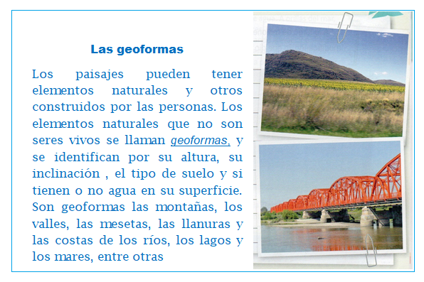
Responde en forma oral:
- ¿Subiste alguna vez a una montaña?¿Conoces el mar?
- Durante tus vacaciones ¿visitaste algunos de los ríos de Córdoba?
Para saber más:
Las geoformas son las diferentes formas de la tierra. Son componentes naturales de los paisajes. Por ejemplo: montañas, llanuras, ríos, mares,desiertos, entre otros.
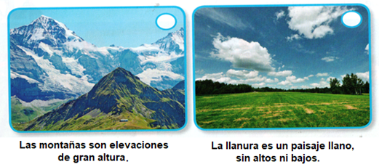
¡ A trabajar!
- Observa las imágenes y coloca sus números en las descripciones que corresponden.
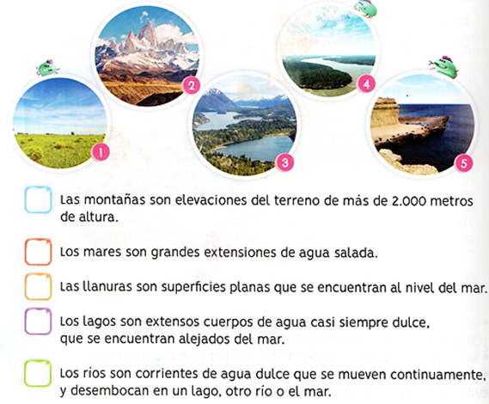
- Lee con atención y completa el texto con las siguientes palabras:
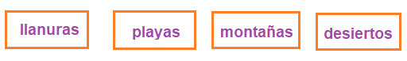
El suelo de nuestro planeta tiene diferentes formas: hay ……………………altas y con picos nevados. Hay extensiones muy parejas, muy buenas para cultivar; son las……………………También hay ……………………..secos y calurosos. Las costas del mar presentan………………….

CALIGRAFÍA
La mayúscula: de la M a la Z
Escribe en tu cuaderno dos veces los siguientes sustantivos propios. Recuerda que las mayúsculas ocupan todo el renglón. (NO ENVIAR ESTA EVIDENCIA)
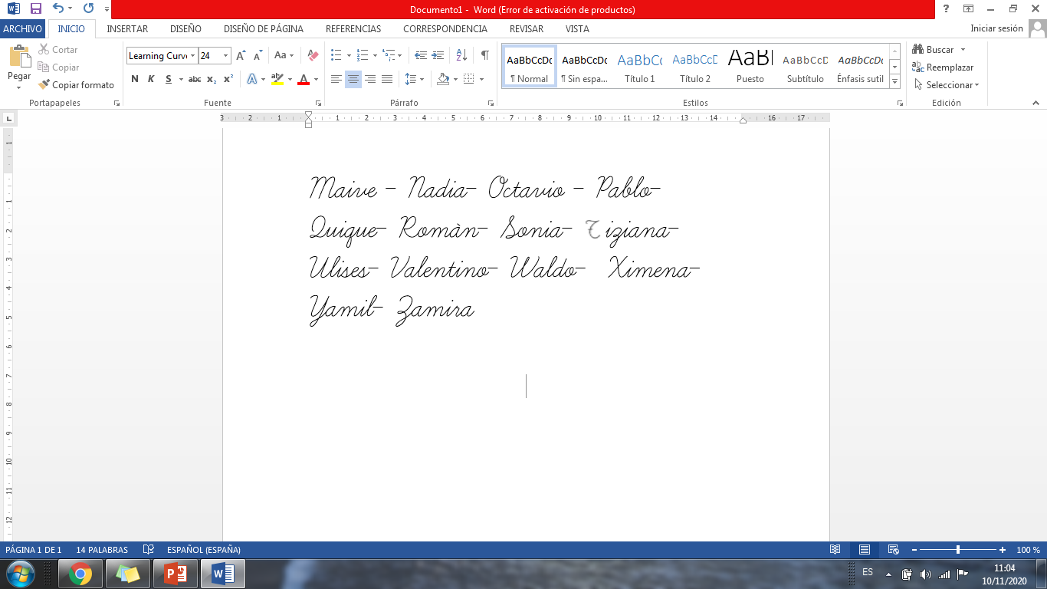

ANEXO
